ГУАП
КАФЕДРА № 31
ОТЧЕТ
ЗАЩИЩЕН С ОЦЕНКОЙ
ПРЕПОДАВАТЕЛЬ
старший преподаватель |  |  |  | Н.Л. Гречкин
должность, уч. степень, звание |  | подпись, дата |  | инициалы, фамилия

ОТЧЕТ О ЛАБОРАТОРНОЙ РАБОТЕ №3

ИДЕНТИФИКАЦИЯ ОБЪЕКТОВ СИСТЕМ УПРАВЛЕНИЯ

по курсу: НЕЛИНЕЙНЫЕ И АДАПТИВНЫЕ СИСТЕМЫ УПРАВЛЕНИЯ
РАБОТУ ВЫПОЛНИЛ
СТУДЕНТ ГР. № |  |  |  |  | Д. В. Самарин
 |  |  | подпись, дата |  | инициалы, фамилия

Санкт-Петербург 2025

ЦЕЛЬ РАБОТЫ
Освоение правил автоматической идентификации объектов в среде matlab. Построение математической модели динамической системы по измеренным данным входа и выхода реальной системы.

ХОД РАБОТЫ
1) Построим в Simulink виртуальную систему протекания жидкости (рис.1) через два резервуара (Tank 1 и Tank 2). Входом системы является сечение крана (Valve_pos) – координата u(t), а выходом – уровень нижнего резервуара, y(t). Выходной поток из резервуара пропорционален корню квадратному от уровня жидкости в резервуаре.
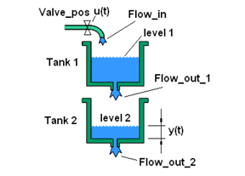
Рисунок 1 – Прототип системы для идентификации
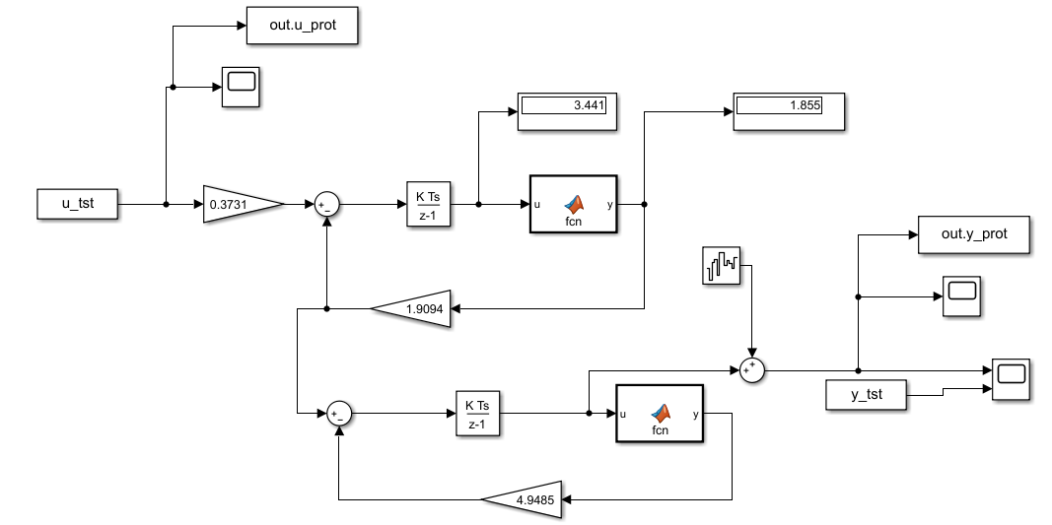
Рисунок 2 – Виртуальная модель прототипа (рис.1)
function y = fcn(u)
x = u(1);
y = sqrt(x);
y = u;
Ниже будет приведен код для извлечения данных из структурной схемы. Для загрузки в рабочую зону данных выхода и входа используем команду: load twotankdata,
На рисунке 3 представлен выход модели и её отклик.
time = ((0:length(u)-1)*0.2)';
t = time;
yout = y;
u_tst = [time, u];
y_tst = [time, y];

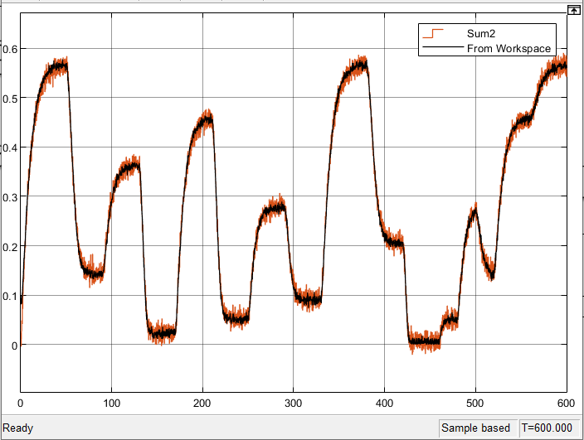
Рисунок 3 – Графики модели и её отклика

2) Предварительная обработка данных и идентификация структуры модели и ее параметров.
Используем воздействие и отклик виртуального прототипа полученные в предыдущем задании как экспериментальные данные реальной системы для ее идентификации.
Зайдем в System Identification Toolbox используя команду ident. Открывшееся окно представлено на рисунке 4.
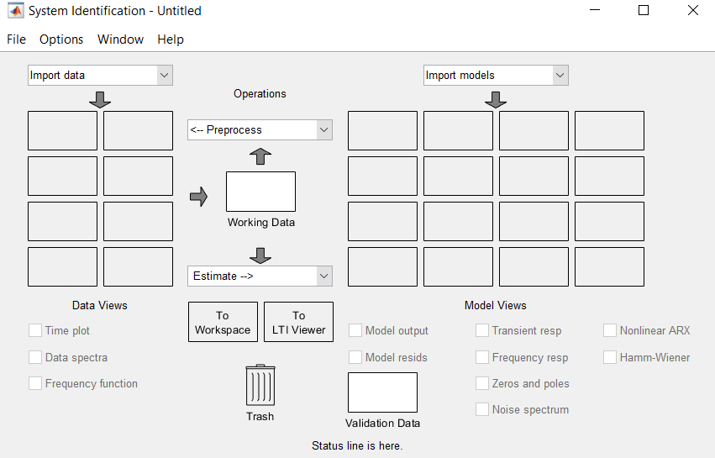
Рисунок 4 – Окно System Identification Toolbox
Добавляем наши сигналы u и y (рис. 5). Указываем начальное время 0 интервал 0.2. Выведем временной, частотный и спектральный графики (рис. 6-8).
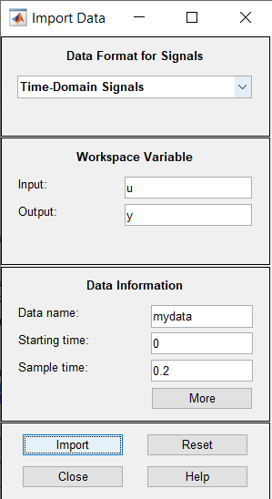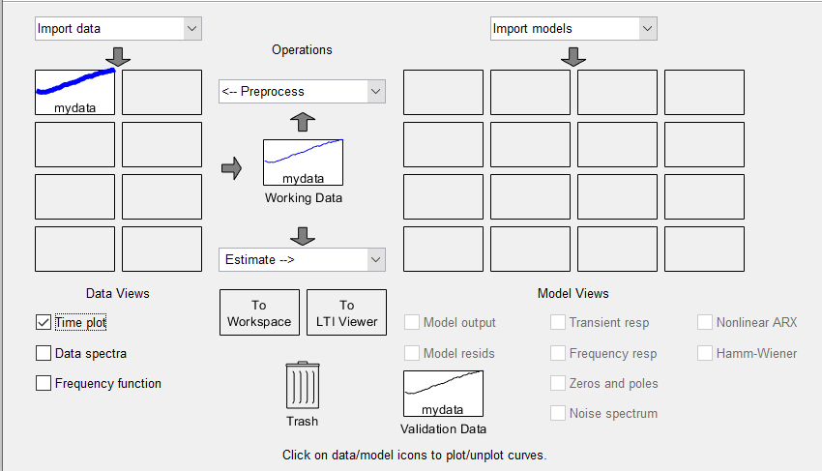
Рисунок 5 – Окна ввода экспериментальных данных (u и y)
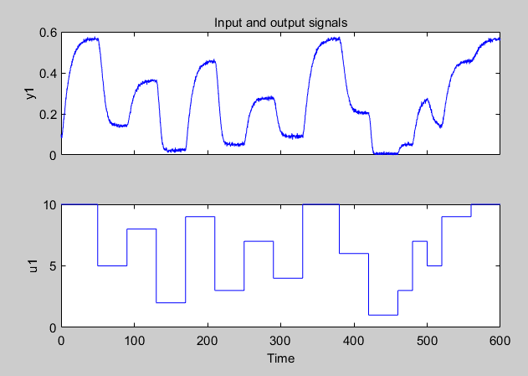
Рисунок 6 – Временной график

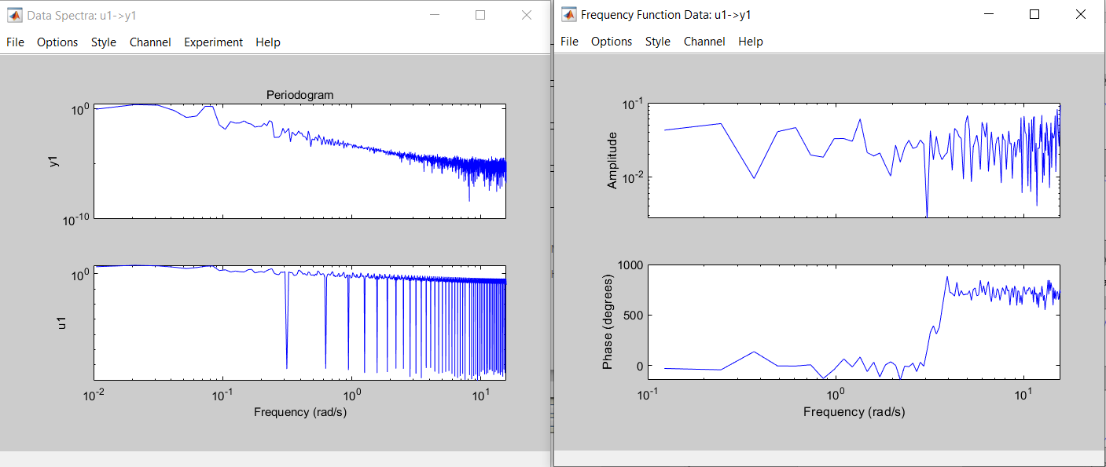
Рисунок 7 – Спектральный и частотный графики
Выбираем метод Polynominal Models. Используем структуру модели идентификации, например, ARMAX (рис. 8) и введём ее параметры [na nb nc nk].
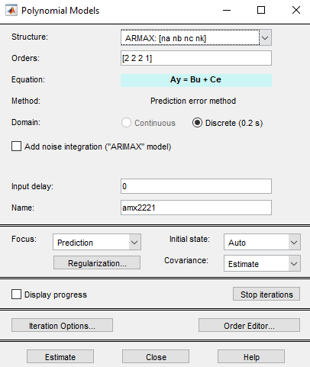
Рисунок 8 – Окно ввода параметров модели ARMAX
Нажатием на клавишу Estimate запустим процесс идентификации параметров выбранной структуры модели по экспериментальным значениям реакции и воздействия прототипа системы. Результаты идентификации в виде параметров модели приведены на рисунке 9-10. Вид результата в рабочей области приведен на рисунке 11.
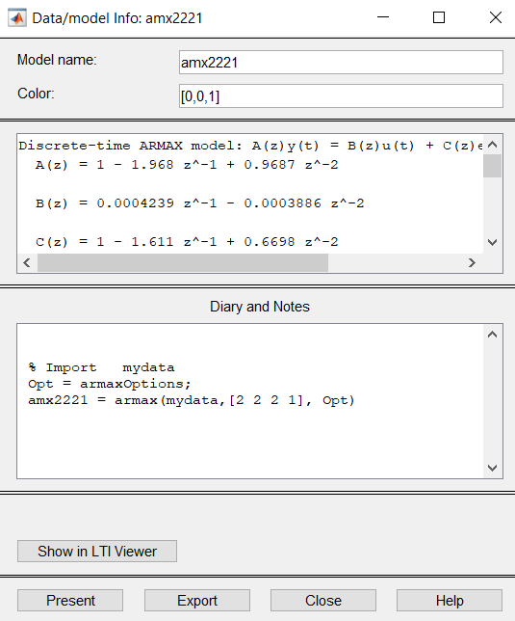
Рисунок 9 – Окно получения информации
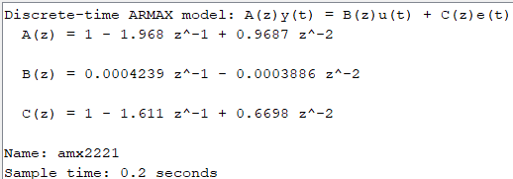
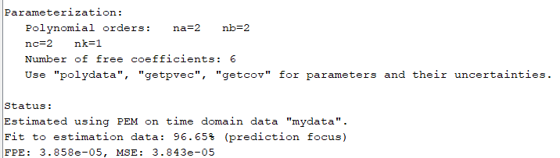
Рисунок 10 – Вывод в окне команд
Перенесем полученные данные в виде структуры в рабочую область (кнопкой To Workspace).
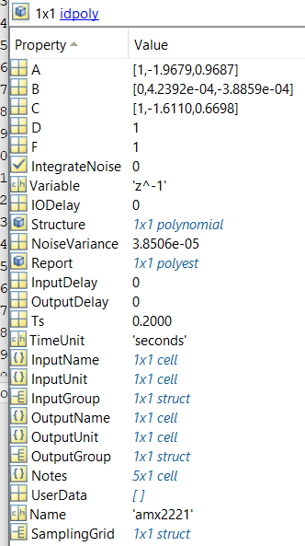
Рисунок 11 – Раскрытие amx2221 структуры рабочей области
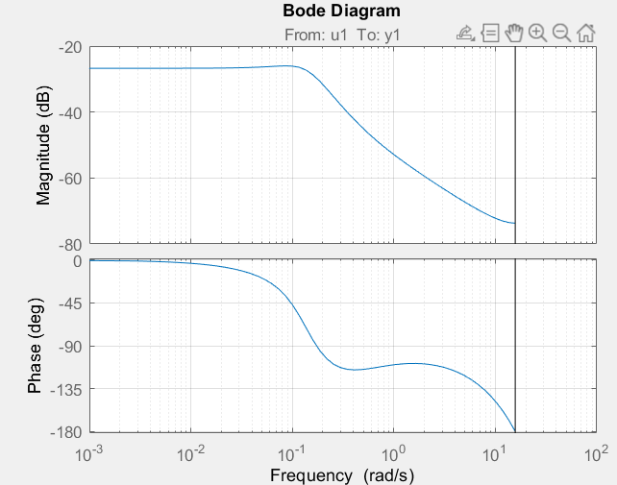
Рисунок 12 – Диаграмма bode модели amx2221
Полученные результаты идентификации в сравнении с исходными данными приведены на рисунке 13.
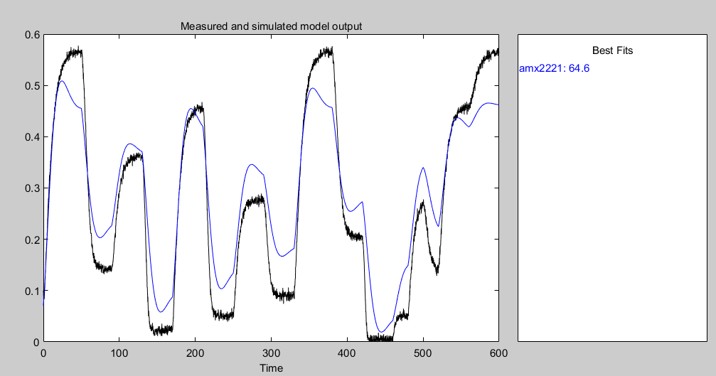
Рисунок 13 – График модели amx2221
3) Для проверки адекватности модели прототипу необходимо выполнить процедуру верификации. Она заключается в подаче на вход объекта и модели данных, которые не использовались для идентификации, и сравнении откликов. Построим сравнительные характеристики модели: реакция, а единичное ступенчатое воздействие; частотную характеристику; распределение полюсов и нулей и др. (рис. 14).
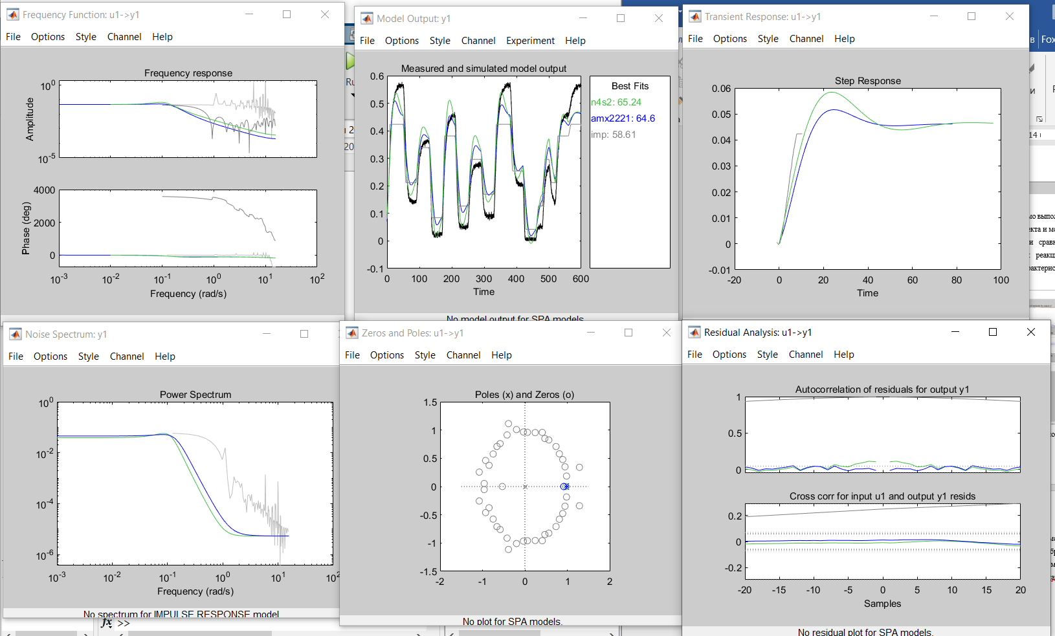
Рисунок 14 – Сравнительных характеристики, полученные с помощью Quick Start
4) Построим модель прототипа и сравним переходные процессы модели и прототипа. Пусть полученная ARMAX модель наилучшим образом отображает поведение прототипа – реальной системы. Эту модель можно интегрировать в Simulink через блоки Simulink Library Browser> Libraries> System Identification Toolbox.
Структурная схема прототипа приведена на рисунке 15. Сравнение прототипа и модели приведено на рисунке 16.
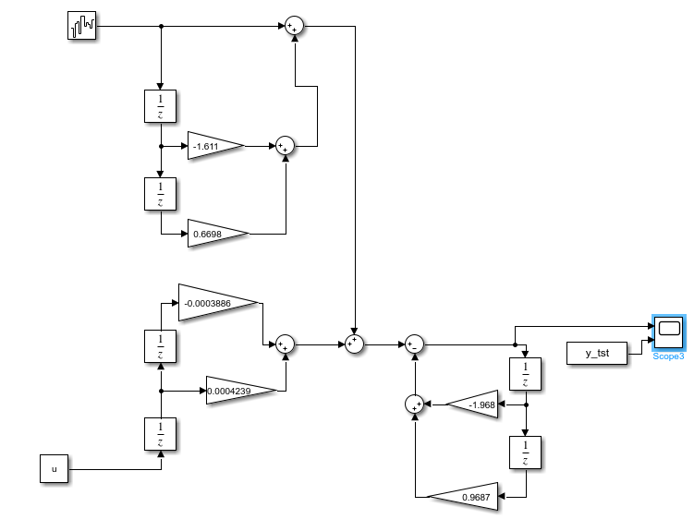
Рисунок 15 – Структурная схема прототипа
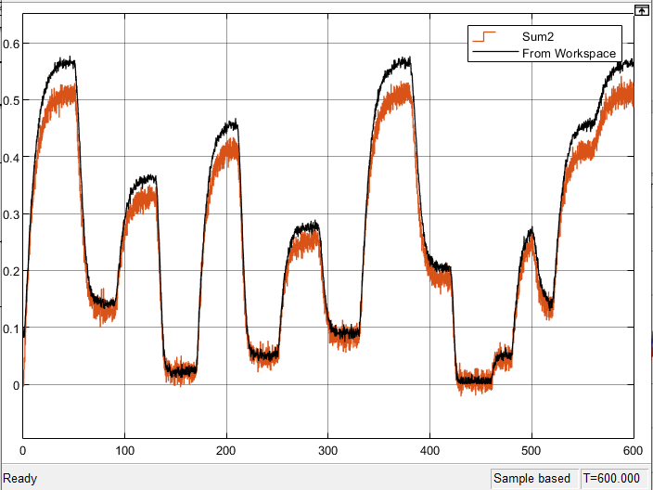
Рисунок 16 – Сравнение прототипа и модели
5) Для проверки эффективности идентификации – нахождения передаточной функции по известной реакции и входному воздействию будем использовать заранее вычисленные реакцию и воздействие известной структуры. Для этого построим следующую модель в виде передаточной функции второго порядка в среде Simulink (рис. 17).
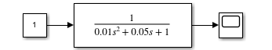
Рисунок 17 – Передаточная функция
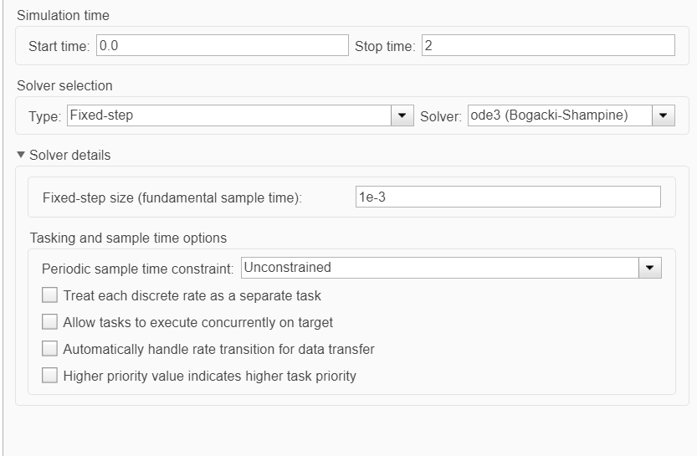
Рисунок 18 – Параметры решения
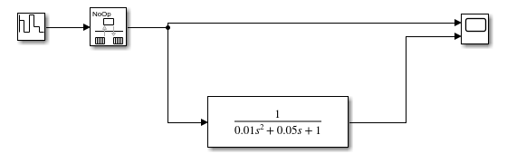
Рисунок 19 – Структурная схема воздействия и реакции
Параметры блоков приведены ниже на рисунке 20.
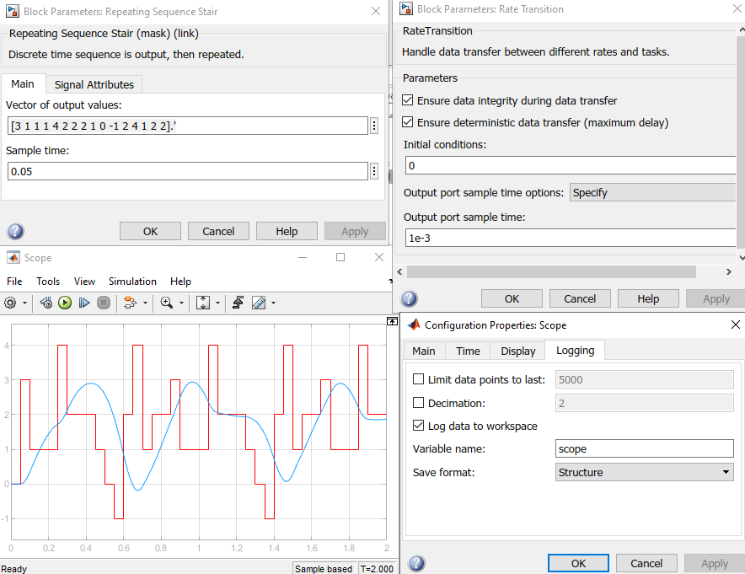
Рисунок 20 – Параметры блоков
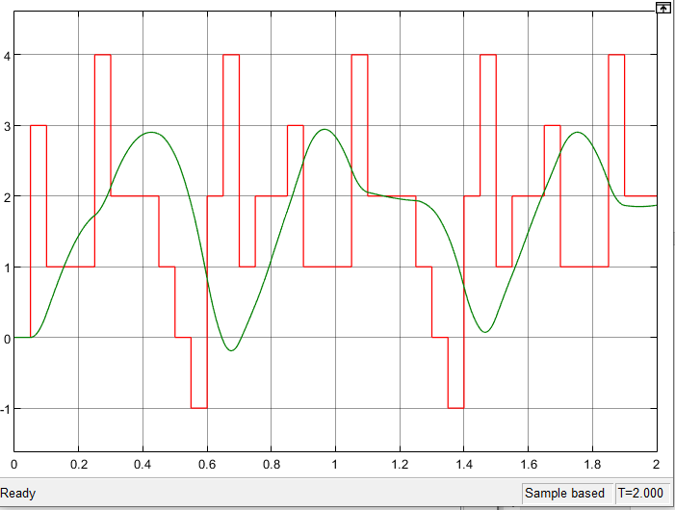
Рисунок 21 – Выход системы
Произведем идентификацию используя уже знакомый инструмент System Identification (рис. 22-26).
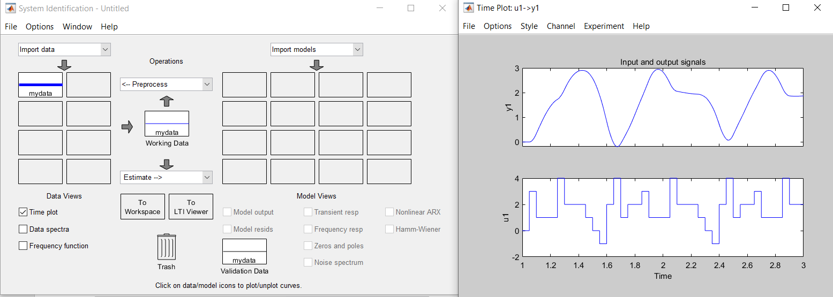
Рисунок 22 – Ввод исходных данных в System Identification
Выбираем метод идентификации Transfer Functions.
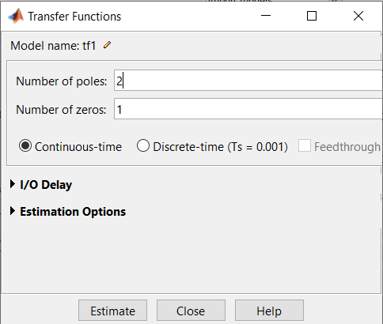
Рисунок 23 – Окно параметров
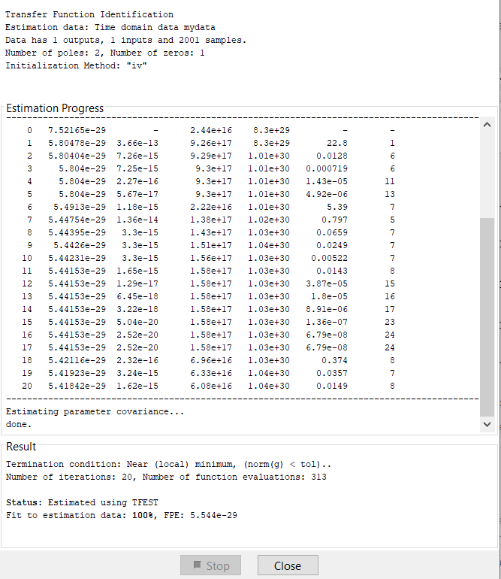
Рисунок 24 – Выполнение идентификации
Переместим параметры найденной передаточной функции в Workspace.
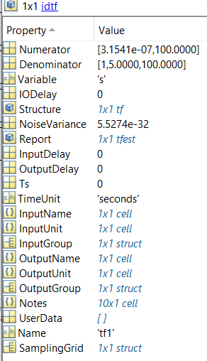
Рисунок 25 – Раскрытие идентификации ПФ в workspace
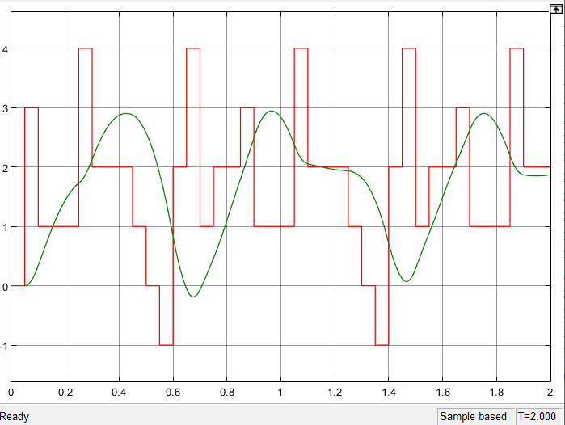
Рисунок 26 – График сравнения результатов

ВЫВОД
В результате трехэтапного процесса был успешно освоен метод автоматической идентификации. Ключевым шагом стало создание в Simulink нелинейной модели двух резервуаров, которая выступила источником данных для последующего анализа. Опираясь на физические принципы работы системы, в качестве результирующей модели была обоснованно выбрана передаточная функция второго порядка. Её параметры были точно оценены по сгенерированным данным, что подтвердило адекватность модели экспериментальному отклику. Таким образом, методика позволила получить точное математическое описание системы, исключив необходимость в работе с физическим прототипом.

